Le théorème de Thébault-Sawayama

Préambule
Ayant travaillé en 2003 sur la configuration de Van Aubel ; j'ai découvert le théorème de Thébault dans le dictionnaire des mathématiques et j'ai créé, en mai 2008, une page WikiPédia qui a reçu des enrichissements conséquents des utilisateurs Tcharvin et HB.
Question : Pour le lemme dans le paragraphe 2, E et F sont situés sur la parallèle passant par I à la bissectrice de ADB. Ceci ne peut être utilisé que lorsque le lemme a été prouvé. Alors comment caractériser E et F ? ou K ? ou les cercles C₃ et C₄ ? Comment utiliser C₅ ?
J'ai du mal avec la construction qui n'est pas explicitée. Je me suis contenté de Viète, merci à HB qui m'a indiqué la méthode des bissectrices. Voir les constructions en annexe à la fin de l'article.
Patrice Debart


Wikipédia : théorème de Thébault
Le nom de théorème de Thébault ne correspond pas à un théorème précis mais plutôt à une série de problèmes posés par le mathématicien français Victor Thébault (1882 - 1960).
Le problème de Thébault n°1
Construction de quatre carrés à l'extérieur d'un parallélogramme ABCD.
Le problème de Thébault n°2
Deux triangles équilatéraux autour d'un carré.
Le problème de Thébault n°3, aussi connu sous le nom de Théorème de Sawayama-Thébault, est un théorème de géométrie euclidienne portant sur l'alignement de trois points dans une construction.
La première démonstration connue a été réalisée en 1973 par le mathématicien néerlandais H. Streefkerk en 1973.
Jean-Louis Ayme a publié, en 2003, une solution synthétique de ce problème. Il a également effectué des travaux historiques sur celui-ci et a découvert que ce théorème avait été démontré en 1905 par Y. Sawayama, instructeur à l'école militaire de Tokyo.

Théorème de Thébault-Sawayama
Jean-Louis Ayme

Sawayama and Thebault’s theorem
Nous présentons une preuve purement synthétique de Théorème de Thébault, connu plus tôt par Y. Sawayama.

1. Introduction
En 1938, dans “Problems and Solutions” section du Amer. Math. Monthly [24], le célèbre mathématicien français Victor Thébault (1882-1960) a proposé un problème sur trois cercles de centres colinéaires (voir figure 1) à quoi il ajoute un rapport et corrige une relation qui finalement s'est avérée être fausse.
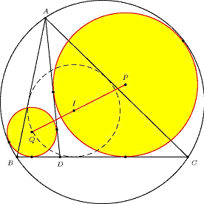
Figure 1
La date de la première trois solutions métriques[22], qui est apparue discrètement en 1973 aux Pays-Bas a été plus largement connue en 1989 lorsque la revue canadienne Crux Mathematicorum [27] a publié la solution simplifiée par Veldkamp qui était l'un des deux premiers auteurs qui ont prouvé le théorème aux Pays-Bas [26 , 5, 6].
Il a fallu attendre la fin de cette même année, lorsque le Suisse R. Stark, un professeur de la Kantonsschule de Schaffhouse, publie dans la revue helvétique Elemente der Mathematik [21] la première solution de synthèse d'un “problème plus général” où celui de Thébault apparaît comme un cas particulier.
Cette généralisation, qui donne une importance particulière à un rectangle connu par J. Neuberg [15], citant [4], a été soulignée en 1983 par le commentaire de l'éditorial du Amer. Math. Monthly dans une publication sur la prétendue première solution métrique de l'anglais K. B. Taylor [23], qui comptait 24 pages.
En 1986, une preuve beaucoup plus courte [25], due à Gerhard Turnwald, est apparue. En 2001, R. Shail présente une approche analytique “plus complète” du problème [19], dans lequel celle de Stark est apparue comme un cas particulier. Cette dernière généralisation a été étudiée de nouveau par S. Gueron [11] de façon moins complète en métrique. En 2003, le Amer. Math. Monthly a publié la solution angulaire de B.J. English, reçue en 1975 et “perdue dans la nuit des temps” [7].
Merci à JSTOR, l'auteur a découvert dans une ancienne édition du Amer. Math. Monthly [18] que le problème de Shail a été proposé en 1905 par un instructeur Y. Sawayama de l'École militaire centrale de Tokyo, et géométriquement résolu par lui-même, en mélangeant géométrie synthétique et métrique. Sur cette base, nous élaborons une nouvelle preuve, purement synthétique, du théorème de Sawayama-Thébault qui comprend plusieurs théorèmes qui peuvent tous être prouvé en géométrie synthétique. La première étape de notre approche se réfère au début de la la preuve de Sawayama et la fin se réfère à la preuve de Stark. En outre, notre point de vue conduit facilement au résultat de Sawayama-Shail.

2. Un lemme
Lemme 1. Par le sommet A du triangle ABC, une ligne droite appelée AD, coupe le côté BC à D. Soit P le centre du cercle C₁, qui touche DC, DA en E, F et le cercle circonscrit C₂ à ABC en K. Alors, la corde EF qui joint les points de contact passe par le centre I du cercle inscrit dans le triangle ABC.
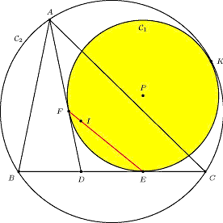
Figure 2
Preuve. Soit M, N les points d'intersection de C₂ avec KE et KF, et J le point d'intersection de AM et EF (voir Figure 3). KE est la bissectrice intérieure de BKC [8, Théorème 119]. Le point M est le milieu de l'arc BC qui ne contient pas de K, AM est la bissectrice intérieure de l'angle A de ABC et passe par I.
Les cercles C₁ et C₂ sont tangents en K, EF et MN sont parallèles.
(Note du traducteur : MN est l'image de EF dan l'homothétie de centre K qui transforme C₁ en C₂.)
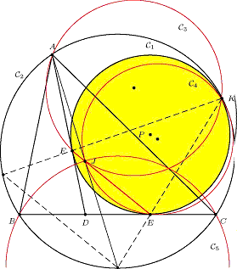  Les noms des points M et N ont disparu dans la copie de l'image ? | 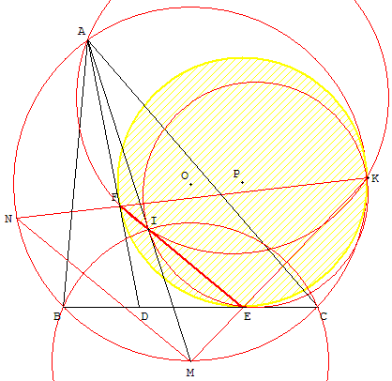
Figure 3
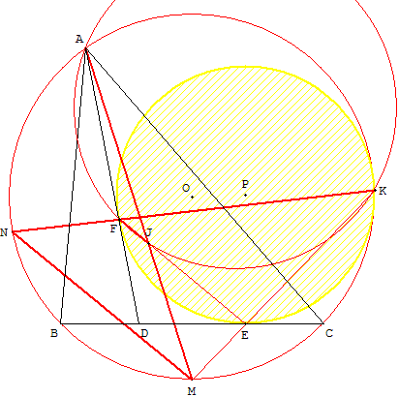
Le cercle C₂, les points de base A et K, les lignes MAJ et NKF, les parallèles MN et JF, conduisent à une application (de la réciproque ?) du Théorème de Reim ([8, théorème 124]). Par conséquent, les points A, K, F et J sont cocycliques. Cela peut aussi être vu directement du fait que les angles FJA et FKA sont égaux.
Le théorème du pivot de Miquel [14, 9] appliqué au triangle AFJ en considérant F sur AF, E sur FJ et J sur AJ montre que le cercle C₄ passant par E, J et K est tangent à AJ en J. Le cercle C₅ de centre M, en passant par B, également en passe par I ([2, Livre II, p. 46, théorème XXI] et [12, p.185]). Ce cercle étant orthogonal au cercle C₁ [13, 20] est aussi orthogonal à cercle C₄ ([10, 1]) KEM est l'axe radical de cercles C₁ et C₄.
Des angles BKE = MAC = MBE, nous voyons que le cercle circonscrit de BKE est tangent à BM en B. Donc le cercle C₅ est orthogonal à ce cercle circonscrit et, par conséquent, également à C₁, M se trouvant sur leur axe radical.
Par conséquent, MB = MJ, et J = I.
Conclusion : la corde de contact EF passe par le centre I du cercle inscrit.
Remarque. Lorsque D est en B, c'est le théorème de Nixon [16].

3. Théorème de Sawayama-Thébault
Théorème 2. Par le sommet A du triangle ABC, un segment AD est mené, qui coupe le côté BC en D. I est le centre du cercle inscrit dans le triangle ABC. Soit P le centre du cercle tangent à DC, DA en E, F et le cercle circonscrit de ABC, et soit Q le centre d'un nouveau cercle qui tangent à PB, DA aux points G, H et tangent au cercle circonscrit de ABC. Alors, P, I et Q sont colinéaires.
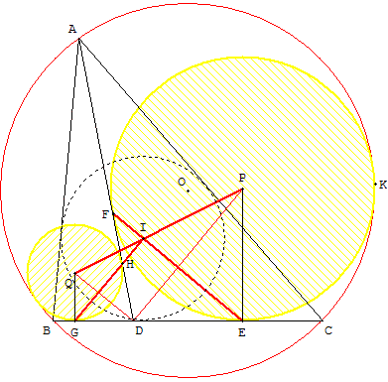
Figure 4
La preuve.
Selon les hypothèses, QG ⊥ BC, BC ⊥ PE de sorte QG // PE. Par le lemme 1, GH et EF passent par I. Les triangles DHG et QGH sont isocèles respectivement en D et Q, DQ est
- la médiatrice de GH,
- la bissectrice intérieure en D du triangle DHG
Mutatis mutandis, DP est
- la médiatrice de EF,
- la bissectrice intérieure en D du triangle DEF.
Comme les bissectrices de deux angles adjacents sont perpendiculaires,
nous avons DQ ⊥ DP. Par conséquent, GH // DP et DQ // EF.
Conclusion : en utilisant la réciproque du Théorème de Pappus ([17, proposition 139] et [3, p. 67]), appliquée à l'hexagone PEIGQDP, les points P, I et Q sont colinéaires.

Références
[1] N. Altshiller-Court, College Geometry, Barnes & Noble, 205.
[2] E. Catalan, Théorèmes et problèmes de Géométrie élémentaire, 1879.
[3] H. S. M. Coxeter and S. L. Greitzer, Geometry Revisited, Math. Assoc. America, 1967.
[4] Archiv der Mathematik und Physik (1842) 328.
[5] B. C. Dijkstra-Kluyver, Twee oude vraagstukken in eén klap opgelost, Nieuw Tijdschrift voor Wiskunde, 61 (1973-74) 134-135.
[6] B. C. Dijkstra-Kluyver and H. Streefkerk, Nogmaals het vraagstuk van Thebault, Nieuw Tijdschrift voor Wiskunde, 61 (1973-74) 172-173.
[7] B. J. English, Solution of Problem 3887, Amer Math. Monthly, 110 (2003) 156-158.
[8] F. G.-M., Exercices de Géométrie, sixième édition, 1920, J. Gabay reprint.
[9] H. G. Forder, Geometry, Hutchinson, 1960.
[10] L. Gaultier (de Tours), Les contacts des cercles, Journal de I'Ecole Polytechnique, Cahier 16 (1813) 124-214.
[11] S. Gueron, Two Applications of the Generalized Ptolemy Theorem, Amer Math. Monthly, 109 (2002) 362-370.
[12] R. A. Johnson, Advanced Euclidean Geometry, Dover, 1965.
[13] Leybourn’s Mathematical Repository (Nouvelle série) 6 tome I, 209.
[14] A. Miquel, Théorèmes de Géométrie, Journal de mathématiques pures et appliquées de Liouville, 3 (1838) 485-487.
[15] J. Neuberg, Nouvelle correspondance mathématique, 1 (1874) 96.
[16] R. C. J. Nixon, Question 10693, Reprints of Educational Times, London (1863-1918) 55 (1891) 107.
[17] Pappus, La collection mathématique, 2 volumes, French translation by Paul Ver Eecker, Paris, Desclée de Brouver, 1933.
[18] Y. Sawayama, A new geometrical proposition, Amer. Math. Monthly, 12 (1905) 222–224.
[19] R. Shail., A proof of Thébault’s Theorem, Amer. Math. Monthly, 108 (2001) 319–325.
[20] S. Shirali, On the generalized Ptolemy theorem, Crux Math., 22 (1996) 48–53.
[21] R. Stark, Eine weitere Lo¨sung der Thébault’schen Aufgabe, Elem. Math., 44 (1989) 130–133.
[22] H. Streefkerk, Waarom eenvoudig als het ook ingewikkeld kan?, Nieuw Tijdschrift voor Wiskunde, 60 (1972-73) 240–253.
[23] K. B. Taylor, Solution of Problem 3887, Amer. Math. Monthly, 90 (1983) 482–487.
[24] V. Thébault, Problem 3887, Three circles with collinear centers, Amer. Math. Monthly, 45 (1938) 482–483.
[25] G. Turnwald, U¨ ber eine Vermutung von Thébault, Elem. Math., 41 (1986) 11–13.
[26] G. R. Veldkamp, Een vraagstuk van Thébault uit 1938, Nieuw Tijdschrift voor Wiskunde, 61 (1973-74) 86–89.
[27] G. R. Veldkamp, Solution to Problem 1260, Crux Math., 15 (1989) 51–53.

Construction avec GéoPlan

Construction des bissectrices
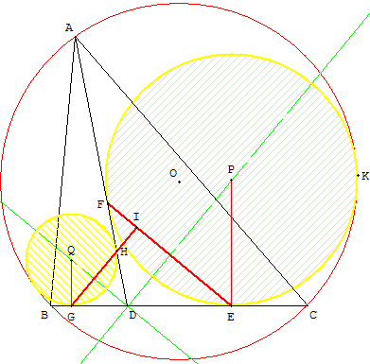
On trace les bissectrices issues de D et leurs parallèles issues du centre du cercle inscrit. Elles rencontrent les segments [DA], [DC], [DB] aux points de contact des cercles tangents.
Il suffit de mener les perpendiculaires à [DC] et [DB] par ces points de contact, elle rencontre les bissectrices au centre des cercles tangents. On a le centre du cercle et un point de contact, cela suffit pour tracer les cercles. Geogebra fournit le point de contact K, sinon on peut toujours se servir du fait que les centres de deux cercles sont alignés avec le point de contact.
HB (d) 7 juillet 2008 à 15:21

Construction de Viète

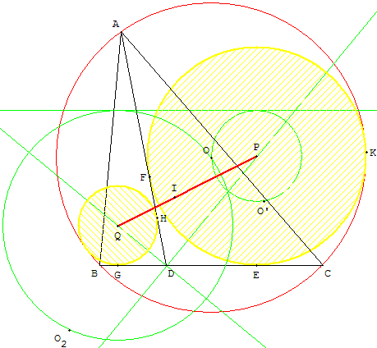
O' et O2 sont les symétriques de O par rapport aux bissectrices issues de D.
Tracer les cercles passant par O et O' ou O et O2 tangent à la parallèle à (BC) située à une distance de (BC) égale au rayon du cercle circonscrit. Tracer leurs centres P et Q.

Tracer les cercles de centre P et Q tangents à (BC).

Jean-Louis Ayme
Adresse E-mail : jeanlouisayme at yahoo point fr
http://debart.pagesperso-orange.fr/ts/sawayama_thebault.html
Traduction : PDebart.
Page créée le 8/7/2008

